Міністерство освіти та науки України
Національний аерокосмічний університет ім. М. Є. Жуковського
«Харківський авіаційний інститут»

Факультет радіоелектроніки, комп'ютерних систем та інфокомунікацій
Кафедра радіоелектронних та біомедичних комп'ютеризованих засобів та технологій

Лабораторна робота №4
з предмету «Крос-платформене програмування»
за темою «Двовимірні масиви»

Виконав
студент групи 522ст Потапова В. О.

Перевірив викладач:
Кириченко Ю.В.

м. Харків 2021
Мета роботи: вивчити роботу двовимірних масивів в python
Варіант 6.
Завдання
6 Дан двомірний масив випадкових чисел MxM. Обчислити визначник (детермінант) матриці.

Лістінг програми:
main.py:
import random
import copy
def getMinor(A, i, j):
M = copy.deepcopy(A)
del M[i]
for i in range(len(A[0]) - 1):
del M[i][j]
return M
def getDet(A):
m = len(A)
n = len(A[0])
if m != n:
return None
if n == 1:
return A[0][0]
signum = 1
determinant = 0
# разложение по первой строке
for j in range(n):
determinant += A[0][j] * signum * getDet(getMinor(A, 0, j))
signum *= -1
return determinant
def print_matrix(a):
for k1 in range(len(a)):
for k2 in range(len(a[k1])):
print(a[k1][k2], end=' ')
print()
n = random.randint(2, 5)
arr = []
# create a matrix
for i in range(n):
arr.append([0] * n)
# fill the matrix
for i in range(len(arr)):
for j in range(len(arr[i])):
arr[i][j] = random.randint(0, 5)
print_matrix(arr)
print(getDet(arr))

Результат виконання:
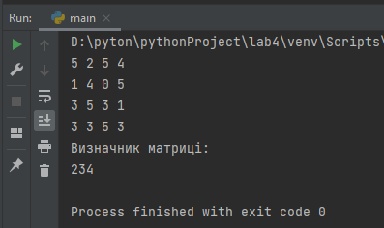

ВИСНОВОК
Під час лабораторної роботи було доследжено роботу двовимірних масивів в python. Було написано програму обробки двовимірних масивів.

